Администрация  муниципального образования  сельского поселения  «Ёрмица» | 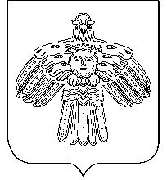 |  | «Йöрмидз»  сикт овмöдчöминлöн  муниципальнöй юкöнса  администрация
ПОСТАНОВЛЕНИЕ

ШУӦМ
от 12 ноября 2021 года  Республика Коми, с. Ёрмица |  |  | № 25
Об одобрении проекта бюджета сельского поселения «Ёрмица» на 2022 год и плановый период 2023-2024годов

В соответствии с Федеральным законом от 06.10.2003 года № 131-ФЗ «Об общих принципах организации местного самоуправления в Российской Федерации», протокола расширенного заседания постоянной комиссии по бюджету, налогам, аграрно-экономическому развитию сельского поселения «Ёрмица» от «12» декабря 2022 года

ПОСТАНАВЛЯЮ:

- Одобрить проект бюджета муниципального образования сельского поселения «Ёрмица» на 2022 год и плановый период 2023-2024 годов.
- Вынести на рассмотрение и утверждение проект бюджета сельского поселения на 2022 год и плановый период 2023-2024 годов в Совет сельского поселения «Ёрмица» 21 декабря 2021 года.
- Распоряжение вступает в силу со дня принятия.

И.О. руководителя администрации
сельского поселения «Ёрмица» М.А. Рочева

